ŽOGA ZA BALINANJE
Po šestih tednih učenja na daljavo, se bodo prav vsem prilegle počitnice. Če boš utegnil, si lahko v tem času izdelaš zanimivo žogo za balinanje. Na sliki spodaj boš našel vsa potrebna navodila za izdelavo. Svoje najdražje povabi na zabavno popoldne in zagotovo boste uživali.

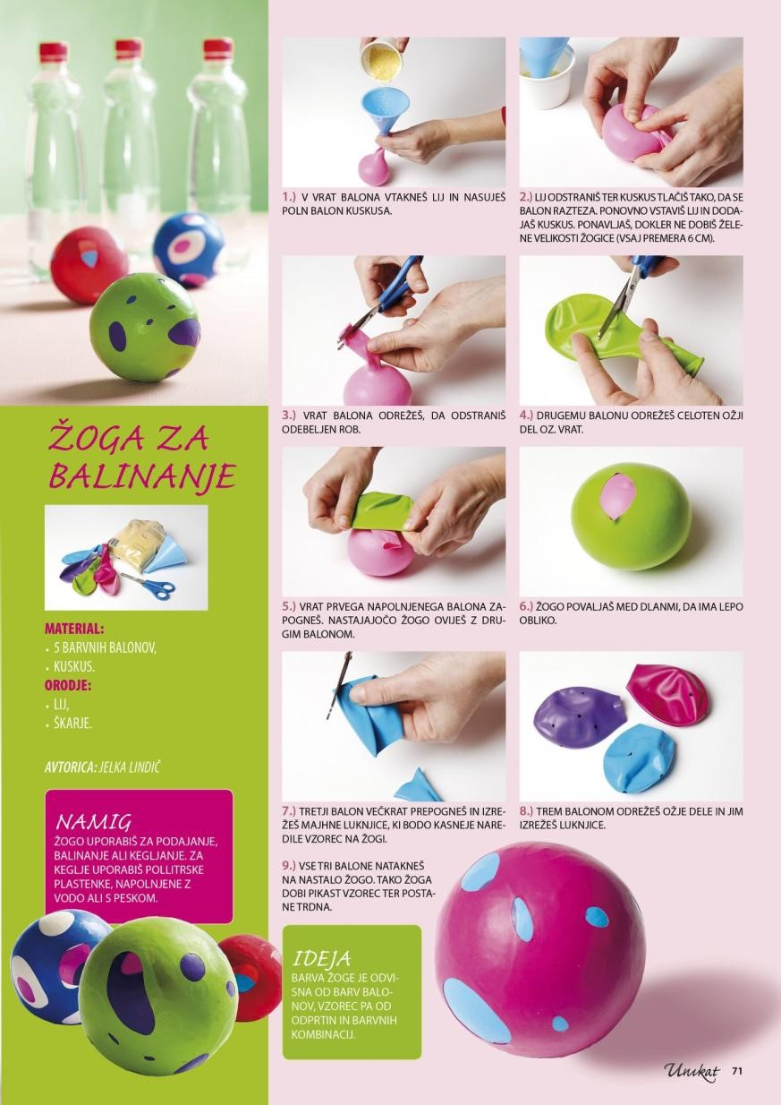
ŽELIM VAM LEPE POČITNICE!

